АДМИНИСТРАЦИЯ РОДИНСКОГО РАЙОНА АЛТАЙСКОГО КРАЯ

РАСПОРЯЖЕНИЕ

15.11.2024 № 386-р

с. Родино

О награждении

Наградить Почетной грамотой Администрации Родинского района за активную общественную работу, патриотическое воспитание молодёжи и организацию школьного музея «Здесь всё моё, и я отсюда родом»:

- Марченко Ирину Николаевну, учителя начальных классов «Кочкинская СОШ» филиал МБОУ «РСОШ № 2»;

- Тур Татьяну Сергеевну, секретаря Администрации Кочкинского сельсовета;

- Ступенко Ирину Васильевну, главу Кочкинского сельсовета;

- Николенко Римму Васильевну, учителя начальных классов, исполняющего обязанности заведующего «Кочкинская СОШ» филиал МБОУ «РСОШ № 2».

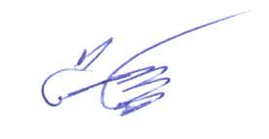

Глава района С.Г. Катаманов

Тяпшева Ирина Николаевна

22636